[广州医科大学附属第三医院生殖医学中心论文图被讨论，背后有多项国基金支持！](https://mp.weixin.qq.com/s?__biz=Mzk3NTcyMjQ5NA==&mid=2247485301&idx=7&sn=c13b5603e0424f98f149ee7bd3ab7e7f)

清风编辑部[清风学术](javascript:void(0);)2025-04-27 08:00:39北京



2016年9月1日，一篇关于贫血症基因治疗的研究论文在《Scientific Reports》期刊发表，2025年4月，在Pupbeer学术监督平台上，国际知名学术打假人Actinopolyspora biskrensis对该论文提出质疑，认为存在图像重复。

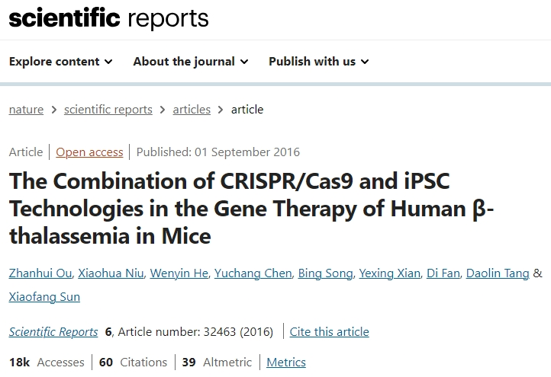

**论文信息**

论文标题：The Combination of CRISPR/Cas9 and iPSC Technologies in the Gene Therapy of Human β-thalassemia in Mice

机构之一：广州医科大学附属第三医院

作者之一：Xiaofang Sun（音译：孙筱放 ）

基金支持：国家自然科学基金[31171229，U1132005]；广东省自然科学基金[2014A030312012，2016A030308011]；广东省科技计划项目国际合作项目[2013B51000087]；广州市重点科技计划科学信息类项目[201508020258，201400000003-4，201400000004-4]

DOI：10.1038/srep32463

**质疑信息**

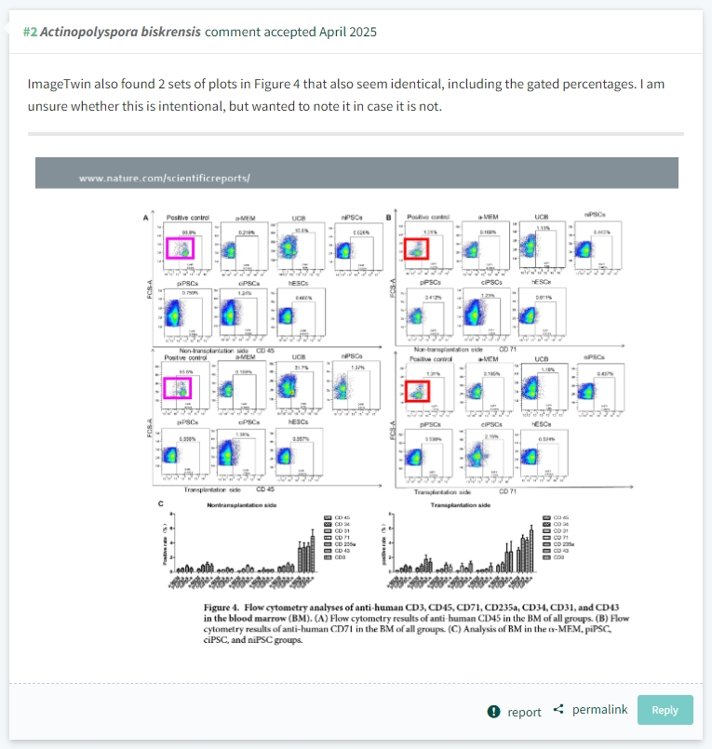

**信息来源：**

https://pubpeer.com/publications/0A51E151CEE935487AB912A128D6DE#0

https://www.nature.com/articles/srep32463

**声明：**

本报道中的信息来自学术网站公开资料，我们对其准确性及完整性不做任何保证，仅供读者参考。如有任何建议或查重需求，欢迎与我们联系。